Tarea 02 – Componente práctico del curso

Jerónimo Ramos Ruiz

Director de Curso
SIXYEL JEYSON CASTAÑEDA CORONADO

Universidad Nacional Abierta y a Distancia UNAD
Escuela de Ciencias Básicas, Tecnología e Ingeniería (ECBTI)
Maestría en Ciencia de Datos y Analítica
2026
Tabla de contenido
Introducción 4
Objetivos 5
Objetivo general 5
Objetivos específicos 5
Metodología 6
Resultados y conclusiones 9
Visualización Geoespacial con Folium 12
Gráficos Interactivos y Dashboard con Plotly y Dash 15
Anexo 1. Certificación IBM Cognitive "Data Visualization with Python" 19

Índice de tablas

Tabla 1. Descripción de las librerías usadas en el proyecto 6
Tabla 2. Variables del dataset de estudio 7
Tabla 3. Análisis descriptivo de las variables de estudio 9
Tabla 4. Análisis de las categorías de comidas 10

Índice de ilustraciones

Ilustración 1. Gráficas de dispersión de las variables: calificaciones, precios y reseñas 10
Ilustración 2. Cantidad de restaurantes y calificación promedio por categoría 11
Ilustración 3. Concentración de restaurantes por departamento 11
Ilustración 4. Mapa con marcadores de los restaurantes ubicados en el departamento de Antioquia 12
Ilustración 5. Mapa con la representación de los marcadores de los restaurantes del departamento de Antioquia 12
Ilustración 6. Mapa de coropletas por precio promedio para cada departamento de Colombia 13
Ilustración 7. Coropletas con los departamentos de mayor y menor precio promedio (USD) 13
Ilustración 8. Mapa de coropletas por calificación promedio para cada departamento de Colombia 14
Ilustración 9. Coropletas con los departamentos de mayor y menor calificación promedio 14
Ilustración 10. Vista general del reporte 15
Ilustración 11. Vista filtrada por el departamento de Antioquia y Tolima, para la comida colombiana y china con precios entre 0 y 40 USD 15
Ilustración 12. Gráfico de burbujas del precio promedio y la calificación con tamaños definidos por la cantidad de reseñas 16
Ilustración 13. Gráficos con la distribución de las reseñas promedio por categoría con escala de colores por calificación (Izquierda) y categoría por departamento con escala de colores por precio promedio (Derecha) 16
Ilustración 14. Matriz de correlación entre las variables de estudio 17
Ilustración 15. Gráfico de dispersión para las variables de precio promedio y calificación 17
Ilustración 16. Gráfico de dispersión para las variables de número de reseñas y calificación 17
Ilustración 17. Gráfico de dispersión para las variables de precio promedio y número de reseñas 17
Ilustración 18. Vista del mapa con los marcadores interactivos para los departamentos de Antioquia y Tolima 18
Ilustración 19. Ejemplo del funcionamiento del comportamiento de los marcadores para desplegar la información almacenada en ellos 18

Introducción
El presente reporte busca presentar el análisis de los datos proporcionados de diferentes restaurantes ubicados en varias ciudades de Colombia. El dataset proporciona información relevante como el tipo de comida ofrecida, calificaciones promedio de los usuarios, precios por persona y número de reseñas. Adicionalmente, incluye coordenadas geográficas para permitir la visualización geoespacial.
Se busca identificar patrones y relaciones significativas entre las categorías gastronómicas y su popularidad, así como los factores que influyen en el precio promedio por persona. Con este análisis, se busca ofrecer una visión clara sobre cómo la oferta y demanda de ciertos tipos de cocina varía entre ciudades facilitando la toma de decisiones en la industria gastronómica.

Objetivos

Objetivo general
Aplicar las habilidades adquiridas para seleccionar y analizar datos con el fin de obtener resultados relevantes, por medio de visualizaciones avanzadas y de forma clara y profesional.

Objetivos específicos
  - Identificar las categorías de comida más populares y los departamentos de Colombia con mayor concentración de restaurantes.
  - Crear una visualización geoespacial que permita comparar el comportamiento de los restaurantes según su ubicación.
  - Identificar correlaciones entre las variables del dataset utilizando gráficos de regresión.

Metodología
Para lograr los objetivos propuestos, se hizo uso del lenguaje de programación Python teniendo en cuenta que este cuenta con una amplia cantidad de librerías que permiten analizar fácilmente grandes cantidades de datos almacenados en diferentes formatos. A continuación, se presentan algunas de las librerías más importantes que fueron utilizadas y la versión en la que se desarrollaron las actividades con el fin de facilitar su reproducibilidad a futuro:

Tabla 1. Descripción de las librerías usadas en el proyecto
Librería | Versión | Función principal
Numpy | 2.4.3 | Realiza cálculos numéricos de alta velocidad y genera estructuras lógicas (como valores np.nan para identificar datos nulos).
Pandas | 3.0.1 | Carga, manipula y limpia el dataset desde archivos Excel; estructura los datos en tablas (DataFrames) y calcula estadísticas descriptivas básicas.
Matplotlib | 3.11.1 | Diseña y genera los gráficos estáticos del proyecto, tales como los histogramas de distribución y diagramas de barras de las categorías de comida
Geopandas | 1.1.4 | Extiende las funciones de Pandas para procesar objetos geoespaciales, permitiendo leer archivos vectoriales como Shapefiles (.shp) y realizar mapas de datos.
Folium | 0.20.0 | Genera el mapa interactivo en formato HTML para visualizar de forma dinámica los restaurantes sobre el mapa de Colombia con funciones de zoom y clusters.
Shapely | 2.1.2 | Realiza las operaciones matemáticas de geometría analítica detrás de escena (como la creación de objetos Point para las coordenadas y el cálculo de pertenencia).
Zipfile | 2.33.1 | Descomprime y extrae de forma segura el archivo .zip que contiene la cartografía digital para que GeoPandas pueda acceder al archivo .shp sin errores de formato.
plotly | 7.0.0 | Genera todos los gráficos interactivos: dispersión, burbujas, barras de popularidad, heatmap de precios, matriz de correlación
dash | 4.4.1 | Framework del dashboard: layout, pestañas, dropdowns, slider y callbacks que conectan filtros con gráficos
statsmodels | 0.15.0 | Motor de las regresiones OLS (trendline="ols" de Plotly no funciona sin ella)

Previo a cargar los datos en los mapas y generar las visualizaciones respectivas, se realizó un análisis exploratorio de los registros proporcionados. De este proceso, se identificó que se cuenta con 1000 registros, sin valores nulos en los campos registrados, los cuales se presentan a continuación:
Tabla 2. Variables del dataset de estudio
Campo | Tipo de Variable
Nombre | Cualitativa Nominal (Texto)
Categoría | Cualitativa Nominal (Texto)
Calificación | Cuantitativa continua (Flotante)
Precio promedio (USD) | Cuantitativa continua (Flotante)
Número de reseñas | Cuantitativa continua (Entero)
Latitud | Cuantitativa continua (Flotante)
Longitud | Cuantitativa continua (Flotante)

Para iniciar el proceso de limpieza, una vez identificando los valores faltantes, se verificó que la ubicación geoespacial se encontrara dentro de los límites del mapa de Colombia, ya que es el área de interés. Con esto, se espera que todos los puntos se encuentren dentro del rango de Latitud = (-4.5; 13.5) y Longitud = (-79.0; -66.5). De este proceso, se identificaron 5 restaurantes por fuera de los límites definidos, por lo que, al ser una porción no representativa de la información, se procedió a eliminarlos.
Adicional al dataset proporcionado, se contó con un archivo comprimido que contiene los polígonos de Colombia y sus respectivos departamentos. Esto, junto con la información geoespacial de cada uno de los restaurantes, permitió identificar el departamento en el cual se encuentran ubicados. Para lograr este resultado, inicialmente se eliminaron los posibles errores que tuviera la información geoespacial proporcionada, como texto almacenado como número o espacios que alteraran los registros. Luego, con la ayuda de la biblioteca de geopandas se unió la información de los polígonos del shapefile con el dataset proporcionado y se asignó a cada restaurante un departamento.
Para el campo de “Categoría” se ajustaron los espacios vacíos por “Desconocido” y se estandarizaron las categorías para evitar que se generaran errores en el análisis; por ejemplo: se cambió la categoría “Colombian” por “Colombiana”.
Posterior a esto, se realizó un análisis inicial de los datos de interés, para este caso, la calificación, el precio promedio (USD) y el número de reseñas. De este análisis se obtuvo que se tienen registros con precios negativos, por lo que se procedió a eliminarlos antes de continuar con el análisis, dejando 993 registros para el análisis.
Una vez terminado el proceso de limpieza, se realizó un análisis descriptivo de las variables de interés, así como la generación de visualizaciones que permitan evidenciar el comportamiento de cada una con la ayuda de la librería de Seaborn. También, se identificaron las categorías más populares como los departamentos con mayor concentración de restaurantes. Con esta información, se generaron las siguientes interrogantes que permitirán profundizar el análisis:
¿Cuáles son las categorías de comida más costosas? ¿Qué categorías de comida obtienen las mejores calificaciones? ¿En qué departamento se encuentran los restaurantes más caros?
Así mismo, se hizo uso de la librería Folium para crear un mapa interactivo donde se puede ver la ubicación de los restaurantes del departamento de Antioquia con marcadores interactivos que permiten acceder a la información específica de estos. También, se creó un mapa de coropletas, el cual es un tipo de mapa temático donde las regiones o áreas geográficas se sombrean o se llenan con distintos colores para mostrar cómo varía un valor estadístico, en este caso, el precio promedio por departamento y calificación.
Finalmente, se generó un dashboard con Plotly y Dash con el fin de contar con un informe interactivo que facilitara la visualización del comportamiento de las variables de interés y dieran respuesta a las preguntas planteadas sobre los datos proporcionados y ejemplificar la usabilidad e importancia de estas técnicas de visualización para la toma de decisiones basadas en datos.

Resultados y conclusiones
Luego de realizar la limpieza del dataset proporcionado y la asignación del departamento, se obtuvo la siguiente información:
Tabla 3. Análisis descriptivo de las variables de estudio
Variable | Promedio | Desviación Estándar | Mínimo | Q1 | Q2 | Q3 | Máximo
Calificación | 2.98 | 1.16 | 1.00 | 2.00 | 3.00 | 4.00 | 5.00
Precio promedio (USD) | 31.98 | 47.41 | 10.00 | 20.0 | 29.00 | 40.00 | 1000.00
Número de reseñas | 271.59 | 129.85 | 50.00 | 159.00 | 269.00 | 275.00 | 499.00

Con el resultado anteriormente presentado, podemos observar que las calificaciones presentan un rango de 1.0 a 5.0, con una desviación estándar pequeña (1.16) con lo que se espera que los valores no se encuentren considerablemente alejados de la media (2.98). Por otra parte, se puede observar que en el 75% de los restaurantes registrados, el precio promedio de los platos no superó los 40 USD, con lo que el valor de 1000 USD puede tratarse de un valor atípico pero posible dentro del entorno analizado, por lo que no se elimina. Así mismo, podemos evidenciar una variedad de reseñas que van desde las 50 hasta las 499 por restaurante.
Sin embargo, con el fin de entender mejor la distribución de los datos de las variables de interés, se generaron los siguientes histogramas. En estos podemos identificar que la calificación no presenta un sesgo, presentando una distribución uniforme; lo cual puede estar indicando que se cuenta con variedad de opiniones. Este comportamiento es similar para el caso del número de reseñas, sin embargo, con las gráficas presentadas no podemos identificar una correlación entre el número de reseñas y la calificación asignada.
Por otra parte, podemos observar nuevamente el comportamiento antes visto con el precio, ya que la mayor cantidad de registros se encuentra concentrado en valores inferiores a los 100 USD, con unos valores extremos de 1000 USD.
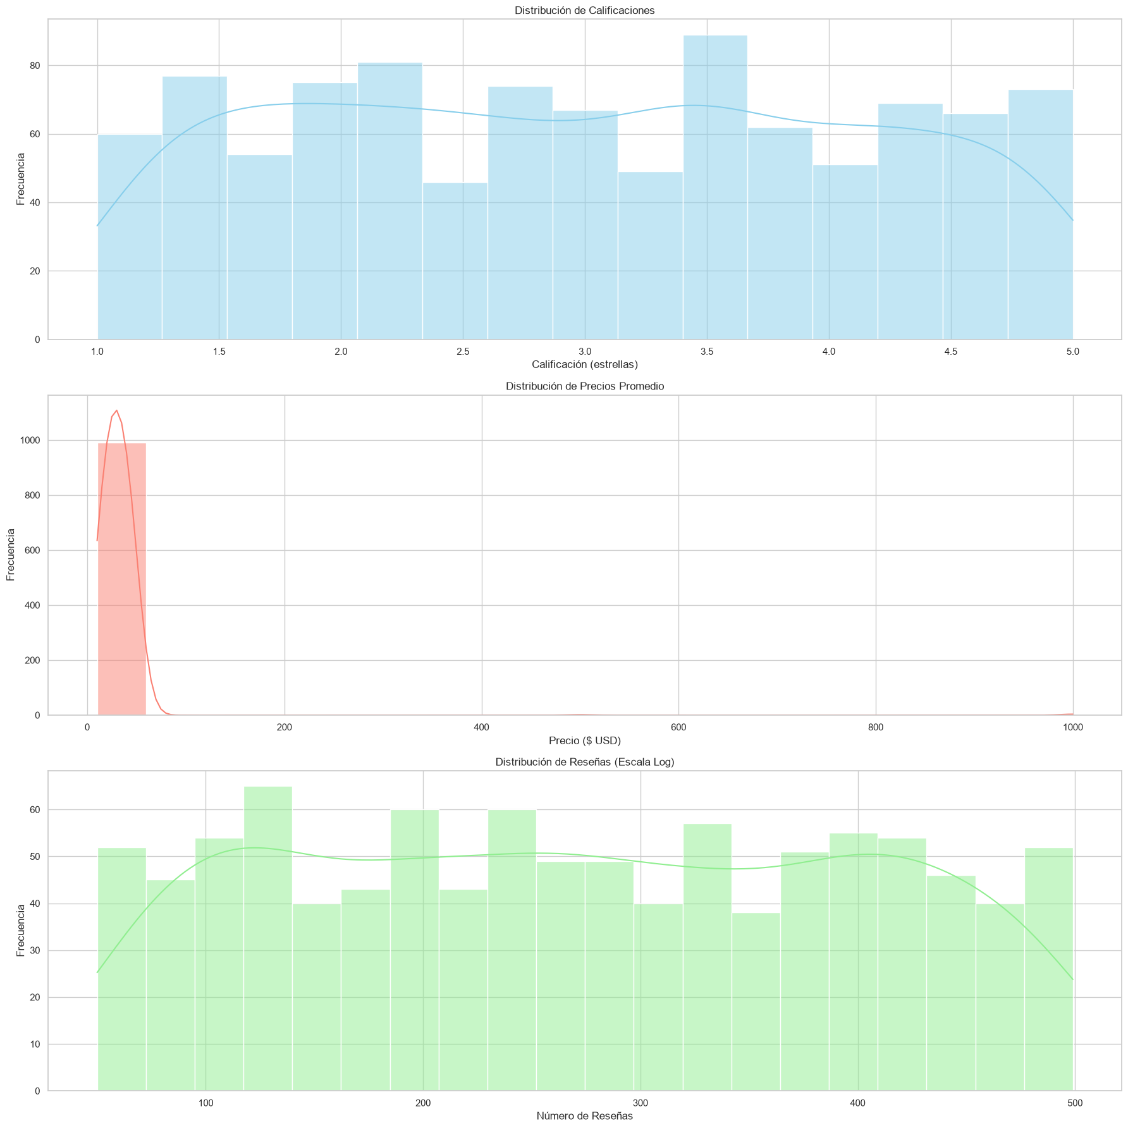
Ilustración 1. Gráficas de dispersión de las variables: calificaciones, precios y reseñas
Así mismo, se realizaron gráficos enfocados en identificar el comportamiento de las variables cualitativas disponibles en el dataset. De este análisis, se encontró lo siguiente:
Las 5 categorías de comida más comunes en el conjunto de datos son: peruana (16,6 %), mexicana (14.8%), francesa (14.7%), china (14.7%) e italiana (13.6%). De las cuales la que cuenta con una mejor calificación promedio es la italiana (3.07) con 279 reseñas promedio.
Tabla 4. Análisis de las categorías de comidas
Categoría | Cantidad de restaurantes | Peso (%) | Calificación promedio | Número promedio de reseñas | Precio promedio (USD)
Peruana | 165 | 16.6% | 2.84 | 271 | 30.41
Mexicana | 147 | 14.8% | 2.98 | 264 | 29.33
Francesa | 146 | 14.7% | 2.91 | 263 | 34.82
China | 146 | 14.7% | 3.02 | 286 | 32.57
Italiana | 135 | 13.6% | 3.07 | 271 | 30.57
Japonesa | 129 | 13.0% | 2.98 | 279 | 36.57
Colombiana | 124 | 12.5% | 3.12 | 269 | 29.07
Desconocida | 2 | 0.2% | 3.15 | 170 | 38.00
Fusión? | 1 | 0.1% | 3.00 | 499 | 46.00

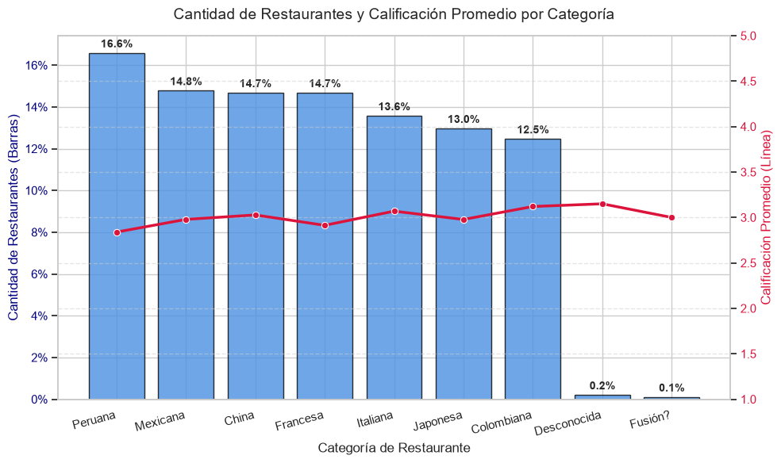
Ilustración 2. Cantidad de restaurantes y calificación promedio por categoría
Por otra parte, se identificó que aproximadamente el 75% de los restaurantes identificados se encuentran en los departamentos de Tolima (24.7%), Antioquia (17.2%), Cundinamarca (13.5%) Valle del Cauca (10.6%) y Caldas (8.6%), es decir, la región Andina de Colombia.
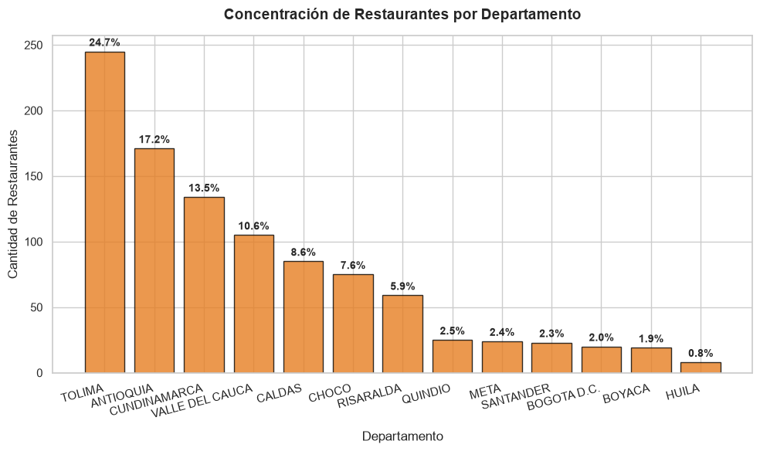
Ilustración 3. Concentración de restaurantes por departamento
Por otro lado, teniendo en cuenta las preguntas planteadas al inicio del proyecto, se generaron los siguientes gráficos con el fin de darles respuesta:

Visualización Geoespacial con Folium
Con el fin de explorar otras formas de visualizar la información, se utilizó la librería de Folium para ubicar los restaurantes estudiados en el mapa y hacer uso de los marcadores interactivos que permiten almacenar información relevante de cada restaurante para expandir el conocimiento que se puede adquirir a través de las visualizaciones.
Para el caso de estudio, se seleccionó el departamento de Antioquia y se obtuvo el siguiente resultado:
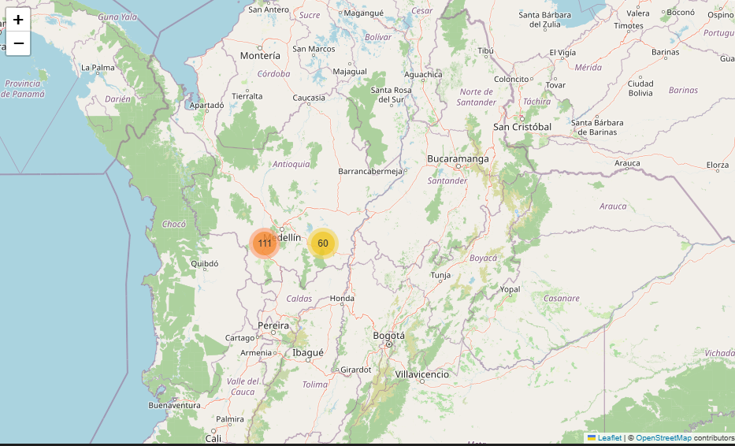
Ilustración 4. Mapa con marcadores de los restaurantes ubicados en el departamento de Antioquia
El mapa permite hacer zoom en una zona específica con ayuda de la rueda del ratón con el fin de visualizar mejor los marcadores. Esto también permite que no se resuman la cantidad de restaurantes por la cercanía entre ellos y la disponibilidad de la ventana. Así mismo, se puede pasar el cursor sobre cada marcador para identificar los nombres de los restaurantes y, al dar clic sobre estos, permite desplegar más información del restaurante.
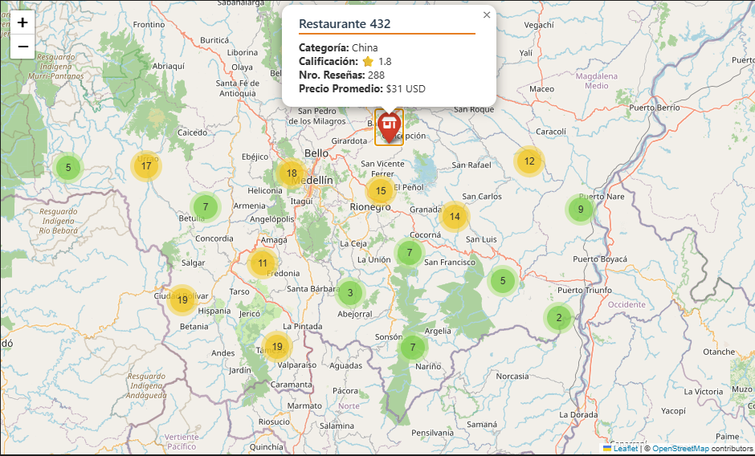
Ilustración 5. Mapa con la representación de los marcadores de los restaurantes del departamento de Antioquia
Por otro lado, se creó un mapa de coropletas con el fin de identificar el comportamiento del precio promedio de los restaurantes en cada departamento representado en una escala de colores que va de rojo (más caro) a amarillo (más económico). De este análisis se identificó que los departamentos con restaurantes más costosos son el Chocó (44 USD) y Caldas (42 USD). Po otro lado, los departamentos de Santander, Antioquia, Cundinamarca, Tolima, Huila y Valle del Cauca son los departamentos con menores precios promedio en los restaurantes, con valores oscilando entre los 28 y 30 USD.
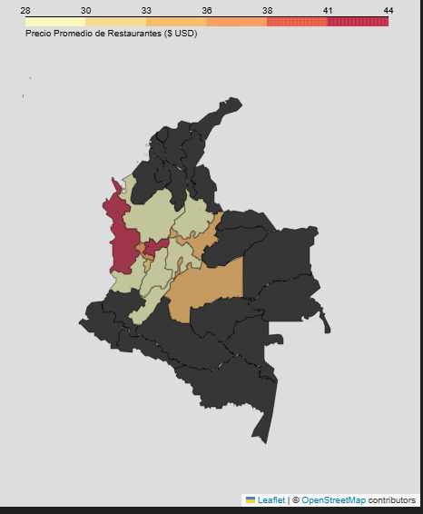
Ilustración 6. Mapa de coropletas por precio promedio para cada departamento de Colombia

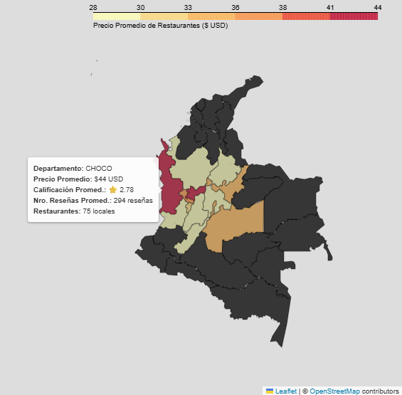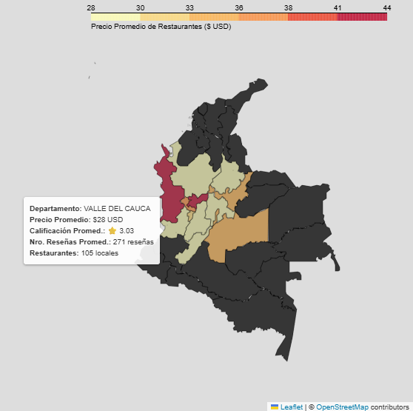
Ilustración 7. Coropletas con los departamentos de mayor y menor precio promedio (USD)
De otro lado, se generó otro mapa de coropletas con el fin de identificar los departamentos con las mejore calificaciones promedio de los restaurantes, obteniendo que el departamento con menor calificación promedio es el Meta (2.61) de los 24 locales con 273 reseñas. Por otro lado, el departamento con los restaurantes mejor calificados es Valle del Cauca (3.03) con 105 locales y 271 reseñas.

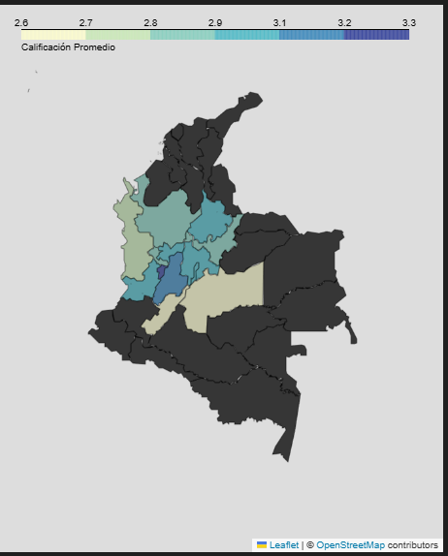
Ilustración 8. Mapa de coropletas por calificación promedio para cada departamento de Colombia

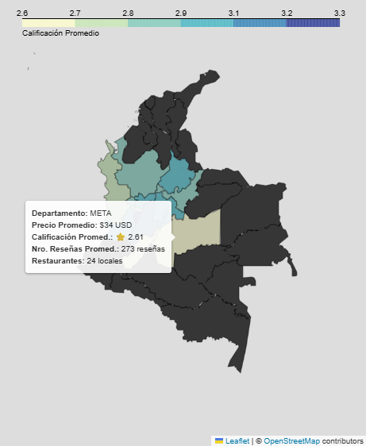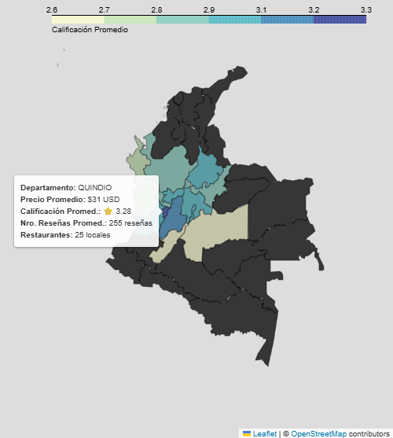
Ilustración 9. Coropletas con los departamentos de mayor y menor calificación promedio

Gráficos Interactivos y Dashboard con Plotly y Dash
Finalmente, con el fin de generar gráficos interactivos y un dashboard profesional con la ayuda de Python, se generó el siguiente informe que se publica de forma local y que permite visualizar de mejor manera los datos de interés.
Inicialmente, nos encontramos con una vista de resumen que permite generar los filtros del tablero, así como los KPI con la información de las variables de interés.
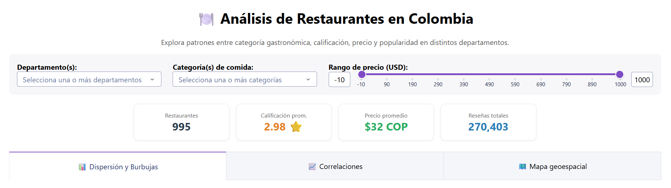
Ilustración 10. Vista general del reporte
Una vez se filtran los datos, las tarjetas y los gráficos se actualizan automáticamente, permitiendo analizar diferentes características de los datos. En este caso, las listas desplegables permiten seleccionar más de una opción de búsqueda y el control deslizante del precio permite establecer un rango de precios. A manera de ejemplo, se presentan dos departamentos, Antioquia y Tolima, en las categorías de comida colombiana y china entre 0 y 40 USD
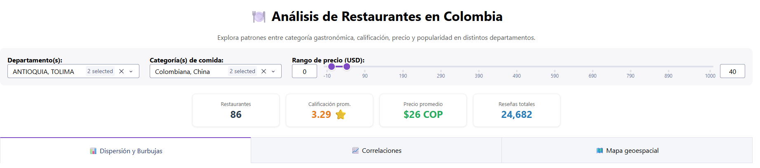
Ilustración 11. Vista filtrada por el departamento de Antioquia y Tolima, para la comida colombiana y china con precios entre 0 y 40 USD

En la primera pestaña de “Dispersión y Burbujas” podemos observar un gráfico de burbujas donde comparamos el precio promedio (USD) y la calificación recibida; adicionalmente, el tamaño de la burbuja define la cantidad de reseñas recibidas. Podemos observar que no parece existir una relación entre el precio y la calificación recibida. Por otro lado, se puede observar que, a pesar de que hay mayor cantidad de reseñas de comida china, la comida colombiana tiene mayor puntuación promedio. También se observa que la franja de precios se mantiene entre los 8 y 42 USD aproximadamente. Finalmente, se puede observar que el precio promedio de la comida colombiana tiende a ser más alto en ambos departamentos en comparación con la comida china.
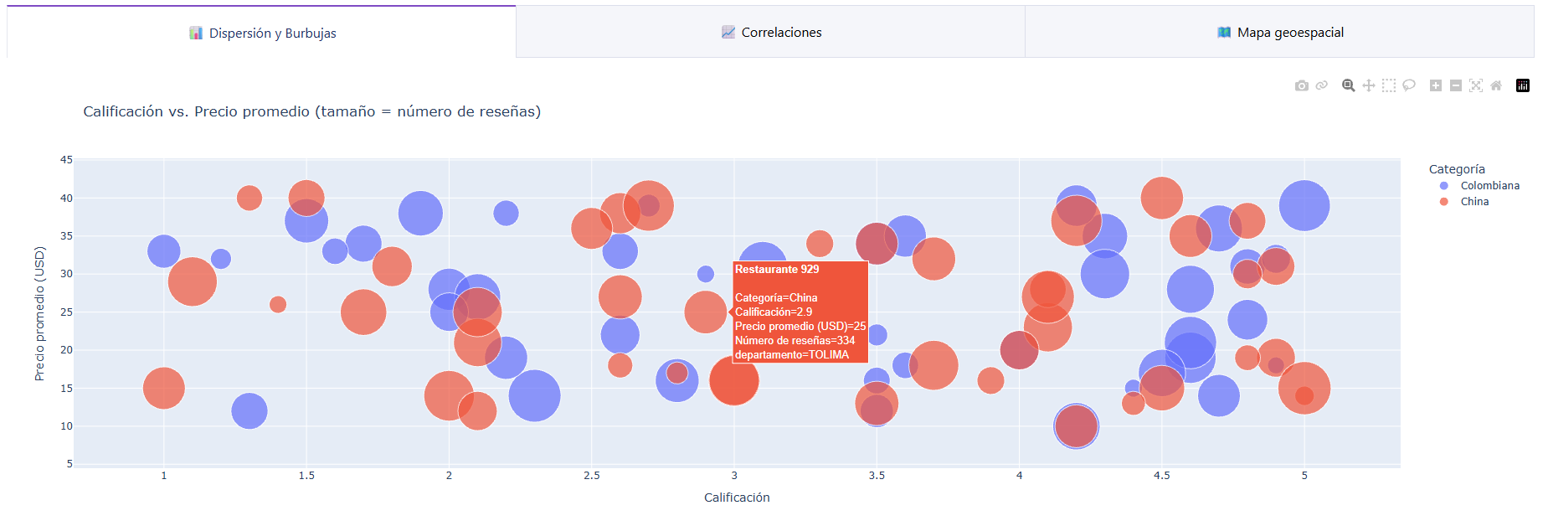
Ilustración 12. Gráfico de burbujas del precio promedio y la calificación con tamaños definidos por la cantidad de reseñas
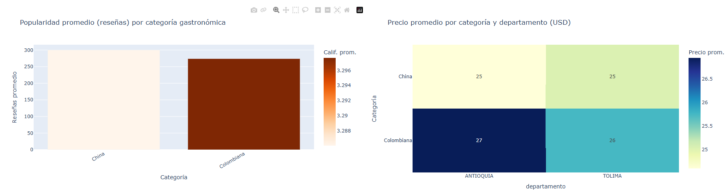
Ilustración 13. Gráficos con la distribución de las reseñas promedio por categoría con escala de colores por calificación (Izquierda) y categoría por departamento con escala de colores por precio promedio (Derecha)

En la segunda pestaña de “Correlaciones” podemos observar las posibles relaciones que hay entre las diferentes variables de análisis. Inicialmente, en la matriz de correlación, podemos observar que no hay una correlación entre las variables, Calificación, Número de reseñas y Precio promedio.

Si bien hay una posible relación inversamente proporcional entre el precio promedio y la calificación, se puede observar con el R² de la ecuación de la línea de regresión que nos indica que no hay una relación lineal entre estas dos variables.
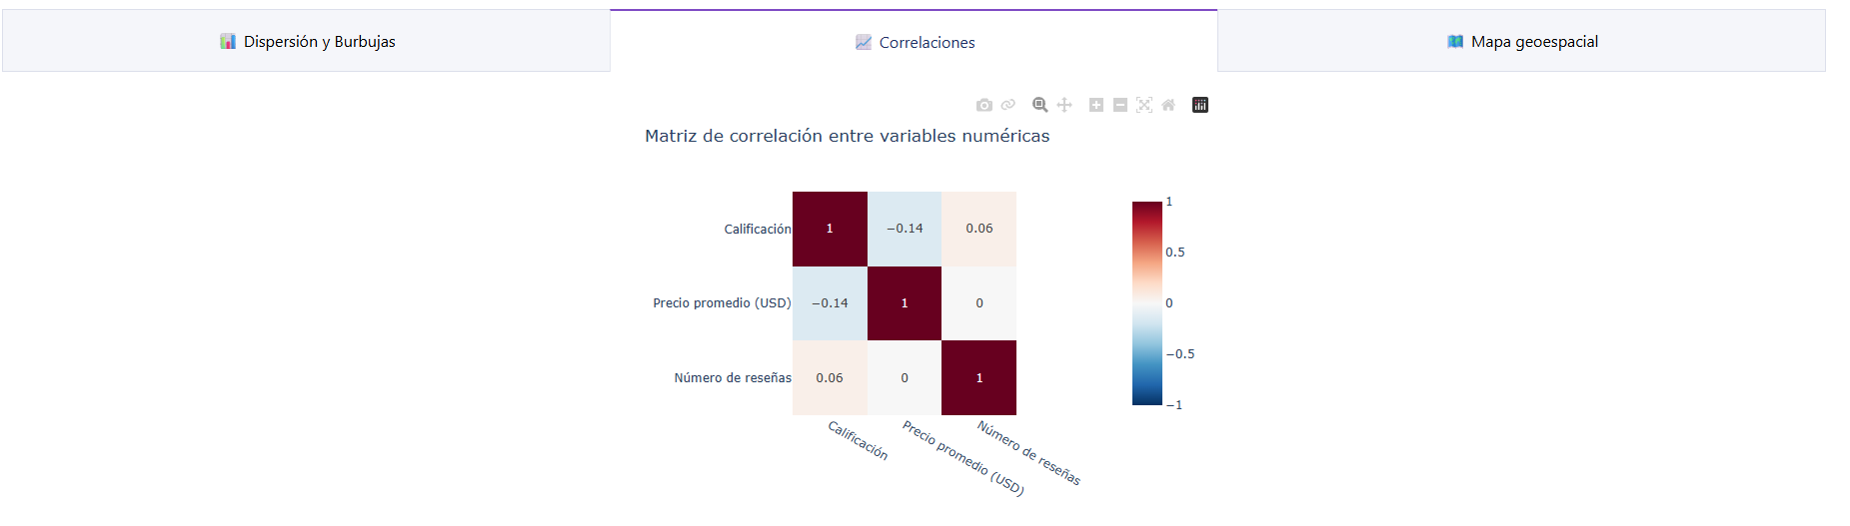
Ilustración 14. Matriz de correlación entre las variables de estudio
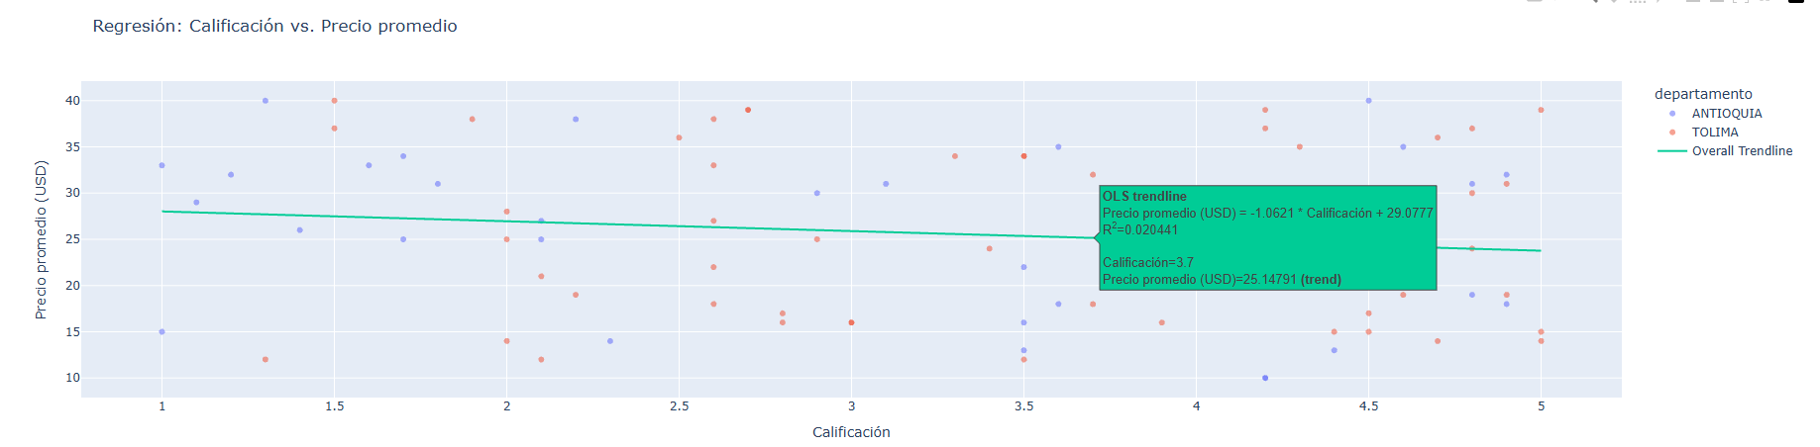
Ilustración 15. Gráfico de dispersión para las variables de precio promedio y calificación

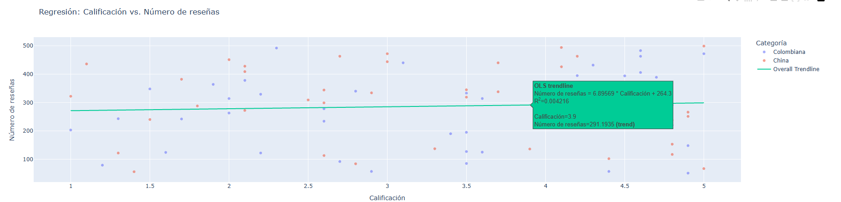
Ilustración 16. Gráfico de dispersión para las variables de número de reseñas y calificación

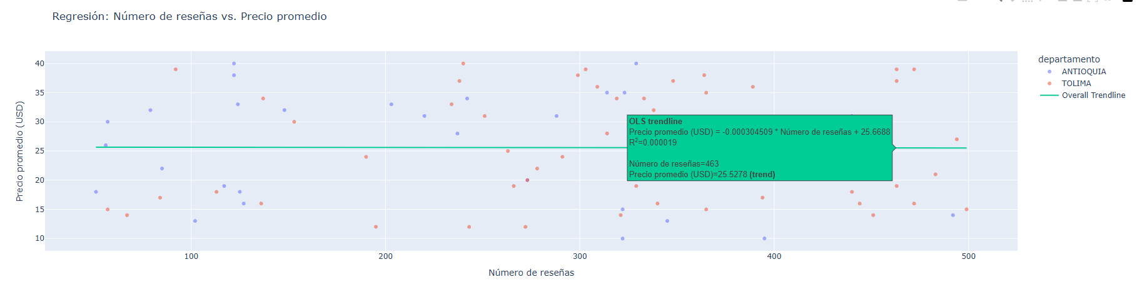
Ilustración 17. Gráfico de dispersión para las variables de precio promedio y número de reseñas

Finalmente, en la última pestaña, se puede observar el “Mapa Geoespacial” que, similar al ejemplo anterior con la librería Folium, permite observar marcadores en una vista de mapa y acceder a la información almacenada en cada uno de estos.
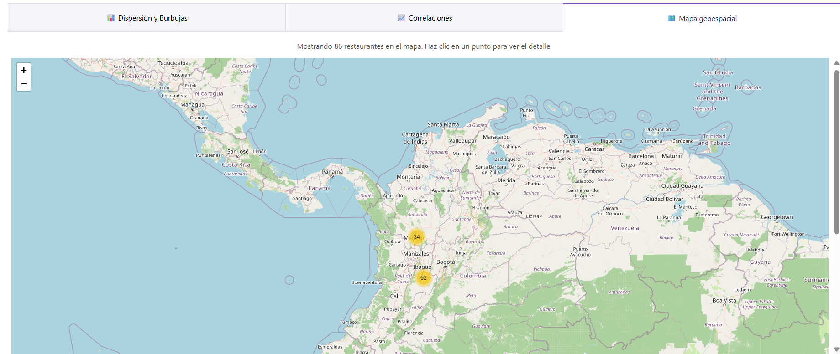
Ilustración 18. Vista del mapa con los marcadores interactivos para los departamentos de Antioquia y Tolima

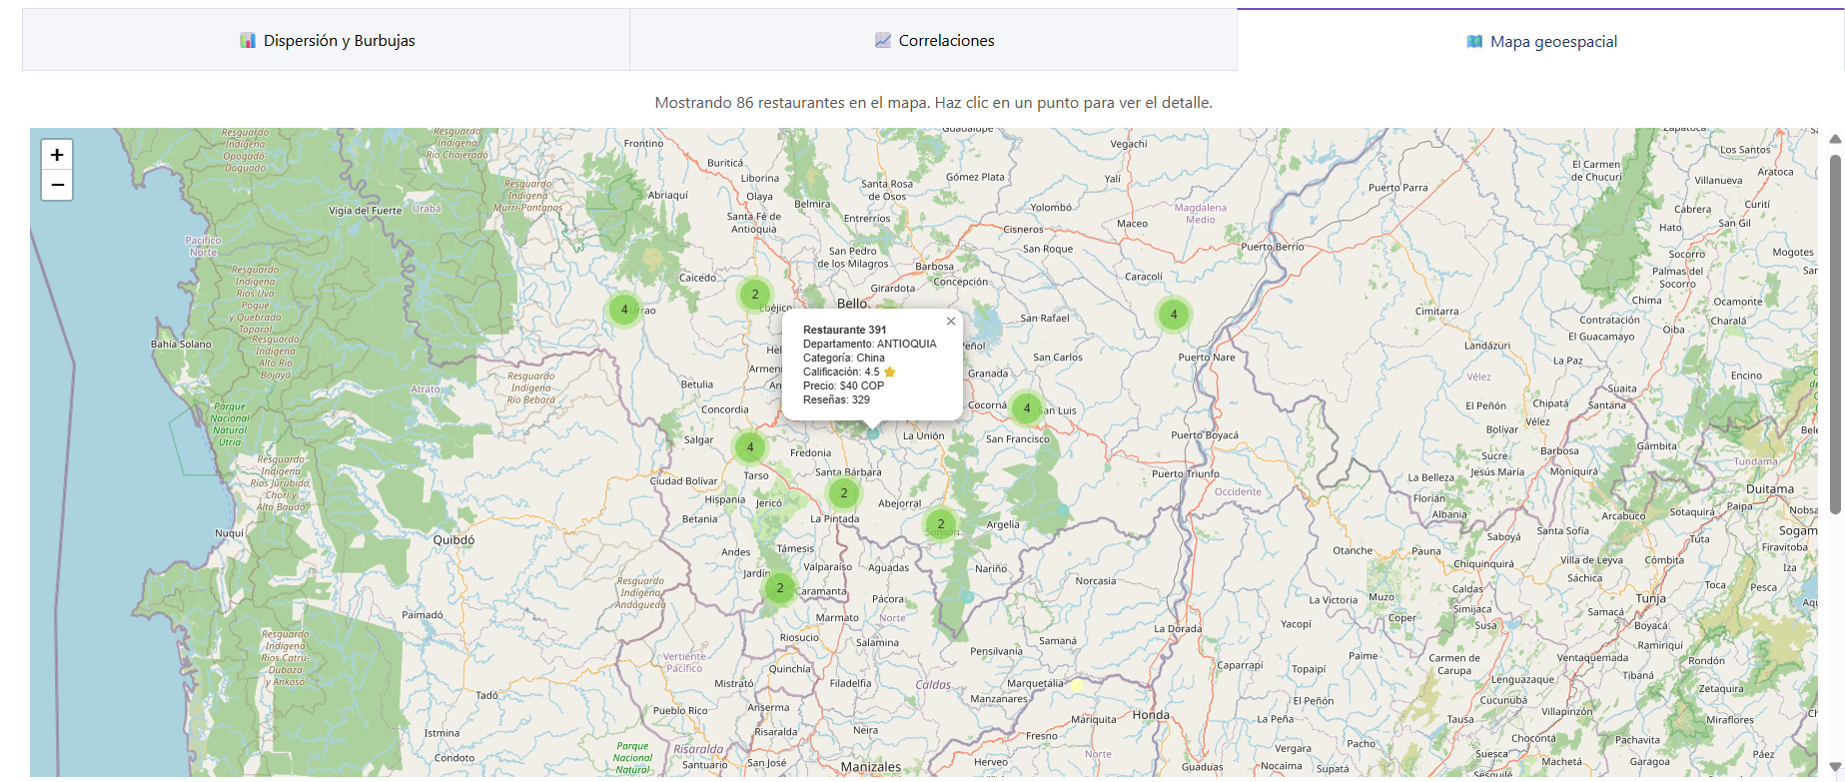
Ilustración 19. Ejemplo del funcionamiento del comportamiento de los marcadores para desplegar la información almacenada en ellos

Anexo 1. Certificación IBM Cognitive "Data Visualization with Python"


